**寒假集训总结**

1. 你进队以来（直到集训结束）的所参与的项目任务有哪些？你在这些任务中负责的内容是？简单谈谈你对这个项目的意义、你所负责的内容的理解。

我在本赛季以来参与过的项目：

上大学以来我养成了记录事件的习惯，我整理了两个文件夹记录我进入RM之后经历的事情

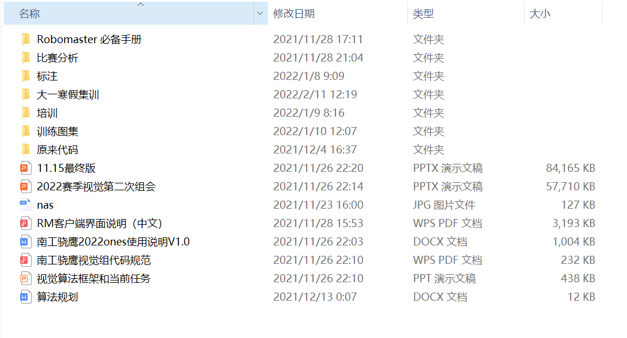



1. 标注任务

作为视觉组的新成员，入队之后分配到的第一个任务就是标注，那时候嗅到了工具人的味道，但是听说了cx说了标注任务的重要性之后这个感觉便一下子散去了，后来又听艾宝说老队员的任务量更大以及其他学校战队都是全队一起完成，但因为种种因素效果不好之后，我相信了我们的这个任务并不是工具人，而是为了全队的利益而奋斗。这个项目虽然我们需要理解和掌握的知识不多，所做的工作也大多是重复性枯燥劳作，但我在这第一个任务中亲身感受到了新技术的重要，初步形成了团队荣誉感。

1. 规则测评

犹记为了那个90分一遍一遍刷题的艰苦岁月，当时觉得好痛苦，但是回过头来想，这也是我们自己熟悉规则的一次机会，不仅熟悉自己相关部分，也可以熟悉同个兵种、同队其他成员的相关内容。

1. 编写并完善工程机器人视觉代码

我们工程视觉组决定一人一套代码，意图减少真正比赛时的失误。我还记得刚拿到代码时的懵逼，到最后的大部分看懂并且在此基础上完善和添加新功能，这个过程漫长辛苦但是很有成就感，在与队友的交流和沟通之后学习到的不仅是怎么做，更重要的是团队协作和思维方式。虽然代码仍缺少调试，但是已经可以正常使用，尤其是一个项目的参与感让人兴奋。

这些项目让我初步融入了这个团体，感受到了每个人在其中的作用，让我的生活变得十分充实，在参与的过程中，我学到了很多东西，不管是语言基础的c++，还是计算机视觉的OpenCV，还有其他一些知识都有所增长，了解到了很多以前不知道的东西，尤其是亲自参与其中才能明白其中的原理和需要的部分。

1. 在参与项目制作的过程中，你所在的团队遇到了什么问题或困难？造成的后果是？解决的方式？

遇到的问题：

我们工程视觉主要问题是传统视觉的光线光照问题，实际赛场和调试场地的灯光条件不同，其次是机械组和电控组的车进度稍慢，摄像机到位速度也稍慢，导致调参时间一直在延后。反而在代码敲写的过程遇到的困难并不多。

尝试解决方法：

光照问题我们打算三套代码调的参数有所差异，对位方式也有所不同，进度问题也在摄像机到后决定无车调参，对于矿石部分基本完成

1. 在项目制作的过程中，你与队友间协作沟通的情况：

开始时都有所生疏，但在熟悉之后都还不错，与电控组的关系也逐步升温，但是与机械组除fzd之外的成员的交流不多。

1. 本赛季以来你收获了哪些经验教训或心得？（请列出至少十条，本条的回答将会在整理后纳入战队“以此为戒“手册并向后传承）
2. 代码一定要上传git或者有备份
3. 要与同组其他成员多多交流，本组内达成共识
4. 基础要打好（c++，OpenCV）
5. 用好网络资源，贴一个上交视觉组OpenCV学习资料https://sjtu-robomaster-team.github.io/vision-learning-1-traditional-recognization/
6. 工程机器人建议多录一些视频图片之类的，大资源岛灯光目前还找不到视频资源
7. 多多请教学长
8. 虽然战队有时有一丢丢吵，但是待在这里氛围足够，减少摸鱼
9. 代码哪怕有上一代，但还是尽量手打，不要复制粘贴，哪怕有现成
10. 对团队制度、团队氛围的评价与建议：

目前感觉对于这个大团队的归属感仍有待提高，氛围还可以（主要融入感不足难以感知到）

1. 加入战队的原因和本赛季的目标或想法：

希望能够在这个队伍里面学到一些新的知识，不管是为了自己的未来，还是真正的体验制作机器人的感觉。

也希望在这个队伍里面结识一些新的伙伴，认识一些大佬。

对于编程和计算机视觉的兴趣也让我对加入战队充满期望。

1. 可以简要评价一下团队的其他成员（例如：哪些学长学姐给了你比较大的帮助，哪些和你合作的队友给了你灵感和想法，或者与哪些人的沟通存在障碍希望能破冰……）

首先是我的同组队友，我感觉他们都很不错，在我不懂的时候也耐心指导，不会逃避问题。

其次我认识了工程电控的两位同学，都很有责任心，都很和善，我们相处也很快乐

之后我要感谢带我入门的袁昕学长，在我心里他是能在自己力所能及的范围内帮助他人的人，可以为了帮助别人，牺牲自己的时间和精力，同时他的学习能力也很强，我适应大学生活的过程在他的推动下加快了许多

1. 其他想说的话或心得总结

希望队伍所有人2022年心想事成